**Нейросети простым языком. Что это и с чем их едят?**

В последнее время мы всё чаще слышим о нейросетях: "Нейросети научились рисовать не хуже Пикассо, они смогли написать продолжение к "Игре Престолов" и т.д. Сегодня вы узнаете почему нейросети так популярны, почему они не смогут полностью заменить человека и для чего они могут пригодиться нам в будущем. Будет интересно!

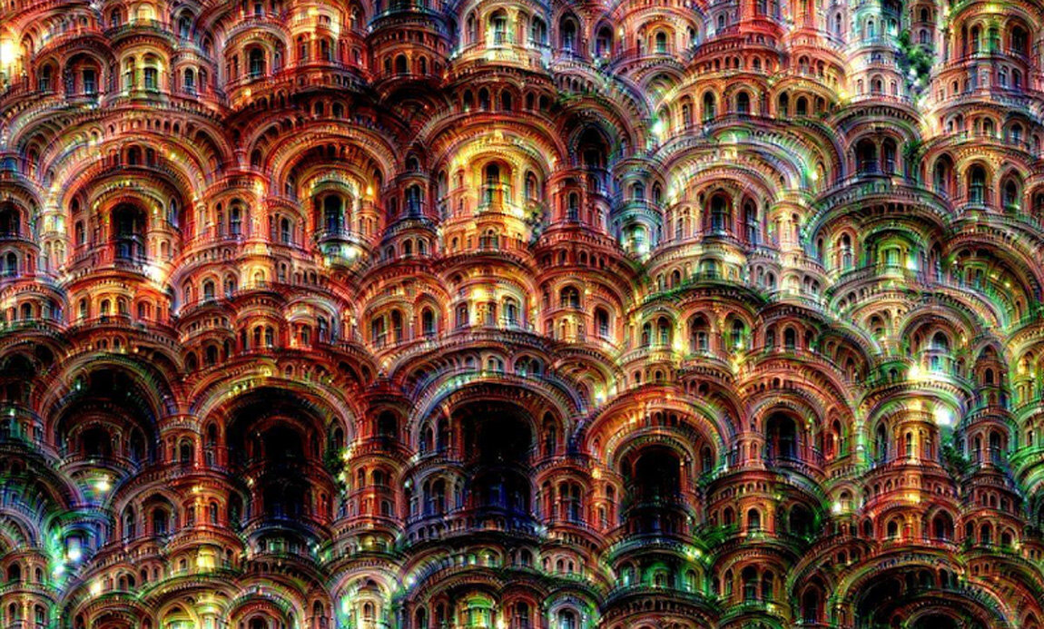

Краткая история нейросетей

Интересно, что такое слово как нейросеть появилось совсем недавно. В период с 1943 по 1950 год были опубликованы две важные научные работы. Первая, статья Уоррена Маккаллоха и Уолтера Питтса 1943 года, содержала математическую модель нейронных сетей.Тогда же, была разработана первая модель искусственного нейрона, которая использовалась для выполнения логических операций.

В 1949 году Дональд Хебб создал первый алгоритм нейросети, который использовался более 30 лет, пока в 1950-х годах известный американский ученый Фрэнк Розенблатт не создал перцептрон. Перцептрон – это такая математическая (компьютерная) версия работы человеческого мозга. С его помощью можно было предсказывать погоду и идентифицировать фотографии.

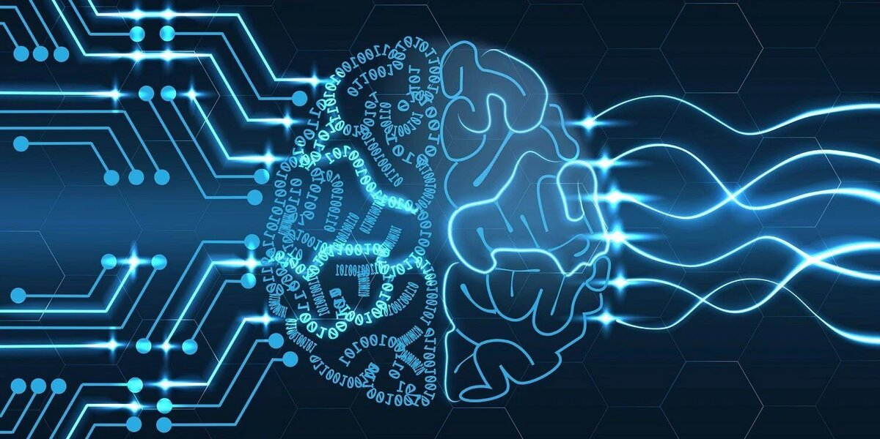

Как работают нейросети?

Если не углубляться в подробности, то нейронная сеть - это сложная математическая модель, принцип работы которой максимально приближен к работе головного мозга человека.

И, подобно человеческому мозгу, нейронная сеть состоит из нейронов и синапсов.

Нейрон - это одна из составных частей нейросети. Это просто некая воображаемая чёрная коробка, у которой кучка входных отверстий и одно выходное.

Синапсы(сигналы) имеют свой вес, преобладание которого формирует исходящий из нейрона сигнал. Как выходной сигнал формируется из кучи входных – определяет внутренний алгоритм нейрона.

Представим, что предварительно построенная сложная математическая модель, это пустая коробка.Если предоставить нейронной сети полотна величайших худоников, она должна быть способна сгенерировать собственную картину, похожую на стиль Леонардо Да Винчи.

**Зачем нужны нейросети?**

Зачастую, основная сфера применения нейросетей - организация данных в категориях. Разнообразие сфер, где использование нейросетей уже сейчас оказывает настоящий прорыв.

От *медицины*и *фармации*, где нейронные сети способны обнаруживать патологии на ранних стадиях и позволяют создавать более эффективные лекарства, до *финансов*и *бизнеса*, где они помогают прогнозировать тренды на рынке и принимать взвешенные решения в реальном времени.

Нейронные сети используются для таких сложных вычислений, подобно человеческому мозгу.

В настоящее время нейронные сети чаще всего используются для распознавания. Они используются в *Google*при поиске фотографий, в камерах мобильных телефонов, когда они определяют расположение вашего лица и выделяют его, а также во многом другом.

**Как обучают нейросети?**

Обучение нейронной сети – это процесс, в котором нейронная сеть "учится" распознавать и анализировать данные. Это похоже на обучение мозга: мы предоставляем нейронам (или "узлам") информацию, и они адаптируются, чтобы научиться делать предсказания или принимать решения.

Для обучения нейросети требуется огромное количесьво данных.

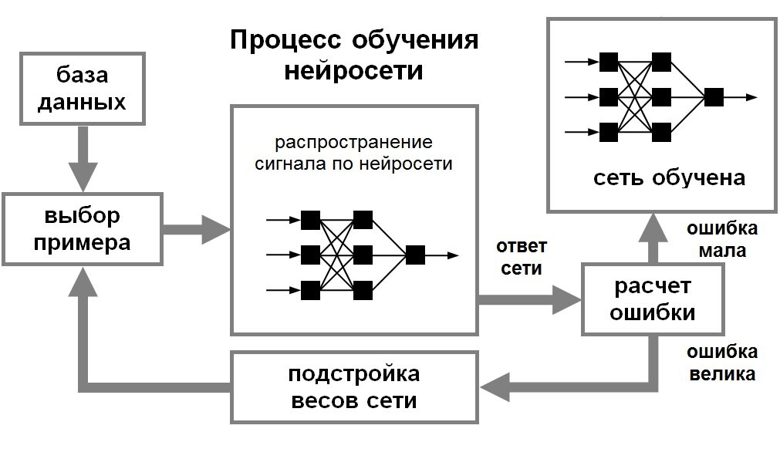

**Применение нейросетей в жизни**

Нейросети применяются практически во всех сферах нашей жизни.

Мы все знакомы с системой просмотра улиц от Google или Яндекс.Карт, где размытые лица и номера машин — результат работы таких сетей. Нейронные сети также используются в технологии распознавания голоса.

Колоссальный спрос на нейросети, в том числе и искусственного интеллекта, привлекает огромное финансирование в эту сферу. Кроме того, нейросети породили огромное количество рабочих мест для квалифицированных специалистов. К сожалению, с рождением новых специальностей, многие специальности постепенно "сходят на нет". Так, например, художники, или писатели, которые уже сейчас теряют свою работу из-за невозможности тягаться с нейросетями.

К счастью, на данный момент нейросети рассматриваются лишь как инструмент и ещё не скоро заменят человека.

Поэтому очень важно обратить своё внимание на эту сферу и начать активно пользоваться нейросетями.